西安培华学院开放教育学院开展预防学生溺水安全教育活动
为切实维护学生生命安全，严防溺水事故发生，为学生营造良好安全的生长环境，根据西安市教育局《关于进一步加强暑期预防学生溺水工作的紧急通知》文件内容和精神，我院组织开展了一系列预防学生溺水的安全教育活动，通过开展主题鲜明的安全宣传教育活动，切实提高全体学生的安全防范意识，增强自我保护的观念，有效预防和减少溺水安全事故的发生，创造良好安全的育人环境。现将活动开展情况汇报如下：
1.召开防溺水安全主题班会
为落实主题安全教育工作，让学生从思想上高度重视，掌握正确的救人和自救方法，树立远离危险的安全意识，我院组织召开了线上防溺水安全主题班会，全体班主任和学生参会。本次会议向学生讲述了防溺水的“六不”要求，并且通过播放安全教育视频和案例讲解的方式告诫学生远离危险水域、时刻警惕安全事故的发生，遇到他人溺水不要盲目施救，应该寻找成人帮忙，及时拨打119和120电话，快速准确的告知出事地等信息，以正确的方式处理安全事故，避免自作主张而引发更大的事故。
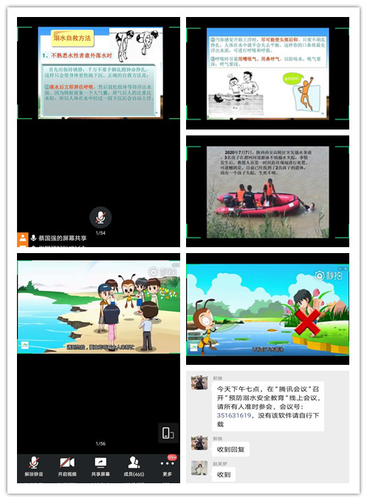
2.召开防溺水专项家长会
为提高学生家长的安全防范意识，提醒家长切实担负起管理和监护学生的担当责任，保障学生的生命安全，我院组织召开了线上防溺水专项家长会，全体班主任和学生家长参会。本次会议主要通过近年发生的学生溺水案例为警示，告知家长水域存在的潜在危险和可能发生的严重后果，督促家长切实做到学生的安全教育和管理，做到“六不”和“四知道”，切实掌握学生的日常动态，避免学生溺水安全事故的发生。
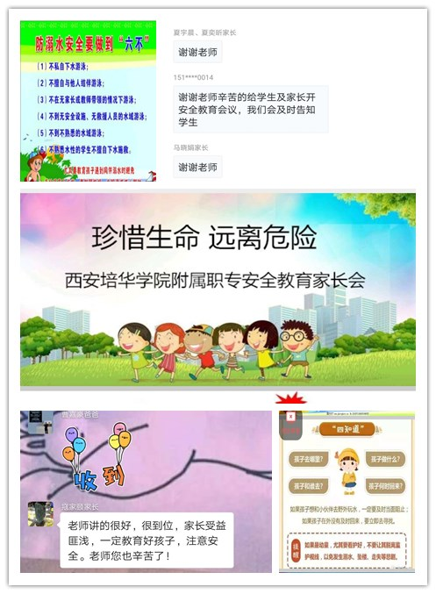
3.建立学生相互提醒机制
为切实保证学生的生命安全，预防溺水安全事故的发生，按照教育局文件要求，我院建立了学生相互提醒机制。以学生班级群为单位成立防溺水联防小组，班主任为第一责任人，班长为联防小组组长。各组组长每日在联防小组群里发布预防溺水自救知识、溺水事故警示案例等信息，提醒学生远离危险水域、时刻保持警惕；同时要求各班班长添加本班所有学生微信，如果发现学生在朋友圈发布去水域游玩的信息，及时向班主任汇报。通过学生相互提醒机制的建立，充分保障学生的生命安全，有效预防溺水安全事故的发生。
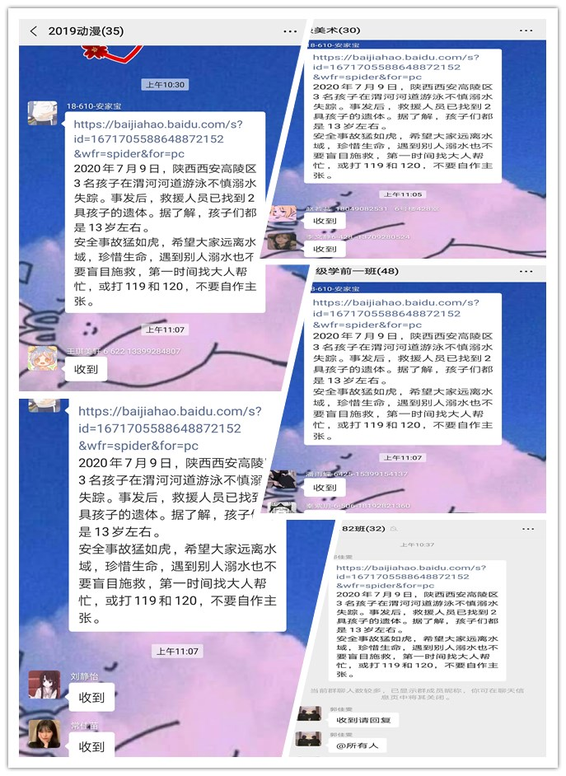
4.发布《致全国中小学生家长的一封信》
按照教育局文件要求，我院向所有学生家长发布《致全国中小学生家长的一封信》，提醒家长增强安全意识和监护意识，切实承担起监护责任，加强对孩子的教育和管理，经常给孩子进行预防溺水等安全教育，给孩子传授相关知识和技能，不断加强孩子安全意识和自我保护意识，提高孩子们的避险防灾和自救能力，严防意外事故的发生。同时要求家长在认真阅读信件后签写回执单，将学生预防溺水安全教育工作落到实处。
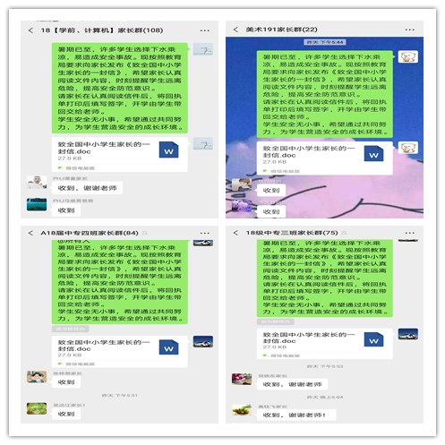
学生安全无小事，我院会继续按照教育局的文件要求认真开展各项安全教育活动，加强学生管理工作，杜绝安全事故的发生，为学生创造一个和谐安全的校园环境。

